ДОДАТОК № 5
ТЕХНІЧНІ, ЯКІСНІ ТА КІЛЬКІСНІ ВИМОГИ ДО ПРЕДМЕТУ ЗАКУПІВЛІ
Вих.№__________дата
Інформація про технічні, якісні та кількісні характеристики предмету закупівлі
(форма, яка подається Учасником на фірмовому бланку (у разі наявності))
Технічне завдання

№ | Найменування та технічні характеристики до предмету закупівлі, що встановлені Замовником | Кількість, шт. | Найменування та технічні характеристики запропонованого предмету закупівлі Учасником* | Кількість, шт.
1 | Корзина зчеплення автобуса Богдан А092, виробник Proper або аналог | 5 шт.
2 | Диск зчеплення автобуса Богдан А092,  виробник REPA або аналог | 5шт.
3 | Вижимний підшипник 8-97255313-0 зчеплення автобуса Богдан А092, виробник ISUZU або аналог | 5шт.
4 | Палець реактивної тяги автобусів Богдан-А092 та Атаман-А092Н6 (Зображення 1) | 10 шт.
*Вказується конкретна марка та модель запропонована Учасником
Зображення 1
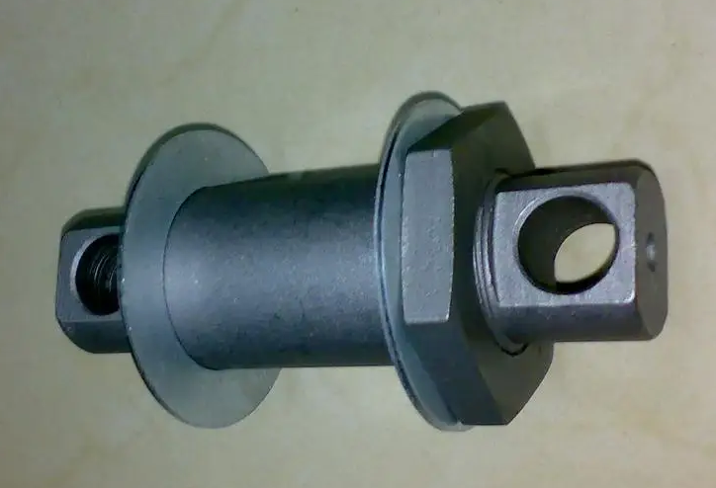
1. Товар повинен бути новим, 2021-2022 року випуску.
2. Гарантійний термін: протягом 12 місяців після передачі Товару Замовнику при дотриманні умов і правил експлуатації по даній продукції.
3. Предмет закупівлі (товар, тара, пакування, транспортування) не завдає шкоди навколишньому середовищу.

Посада, прізвище, ініціали, підпис уповноваженої особи Учасника (печатка у разі використання)

Примітка. Всі посилання згідно цієї документації на конкретні марку чи виробника або на назву предмета закупівлі, що характеризує продукт певного суб’єкта господарювання, чи на торгові марки, патенти, типи або конкретне місце походження чи спосіб виробництва, тощо, слід читати у значенні «або еквівалент».
Еквівалент товару – вживається у значенні, як рівнозначний товар, що виражається в наявності однозначних співвідношень між технічними та якісними характеристиками до предмету закупівлі, що визначені Замовником згідно вимог цієї документації, або якісно перевищують відповідні вимоги Замовника. У разі поставки еквівалентного товару, товар повинен бути з технічними та якісними характеристиками рівноцінними, або покращеними, ніж визначені Замовником. Товар, представлений Учасником, має відповідати діючим в Україні державним стандартам якості, відповідності або затвердженим в установленому порядку технічним умовам.
У разі надання еквіваленту надати порівняльну таблицю за вищенаведеними показниками з приміткою, чому запропонований еквівалент товару не гірше або краще за товар, що оголосив замовник.

